Zgłoszenie czy pozwolenie na budowę?
Od 28 czerwca 2015 roku obowiązuje nowelizacja prawa budowlanego, której celem było skrócenie i ułatwienie procedur związanych m.in. z budową domu. Zmianą najistotniejszą dla prywatnych inwestorów jest zniesienie obowiązku uzyskania pozwolenie na budowę na niektóre obiekty budowlane, m.in. domy jednorodzinne.

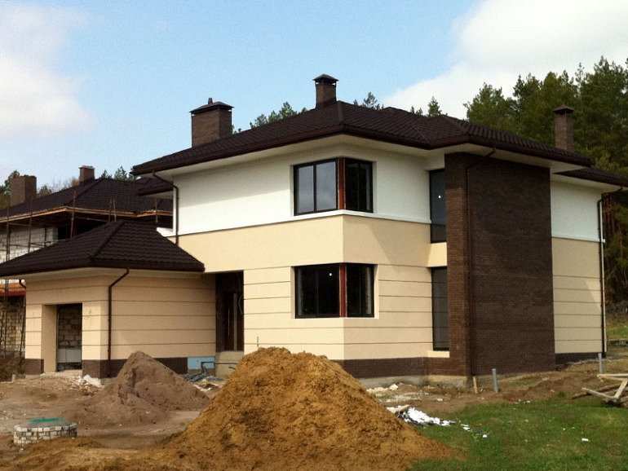
Zanim rozpocznie się budowę domu, warto zorientować się w przepisach, aby nie podejmować działań “po omacku”. Trzeba też koniecznie wiedzieć, jakie przygotować dokumenty, żeby urzędnicy nie odsyłali nas w nieskończoność po coraz to nowe załączniki.
1. Wypis z MPZP
Gromadzenie potrzebnych dokumentów należy rozpocząć w wydziale architektury urzędu miasta, gminy lub dzielnicy. Tam uzyskamy wypis z Miejscowego Planu Zagospodarowania Przestrzennego (MPZP), a jeśli takiego nie ma – Decyzję o Warunkach Zabudowy i Zagospodarowania Terenu (WZZT).
Dokumenty te mogą zawierać szczegółowe informacje na temat przeznaczenia działki, na której chcemy budować i jej najbliższych terenów oraz przebieg sieci i linii elektroenergetycznych. Określają one również wymagania dotyczące wyglądu domu, kąta nachylenia połaci dachu i jego kształtu, wysokości budynku, a nawet materiałów wykończeniowych i wielkości terenów zielonych.
2. Mapa do celów projektowych
Następnie zleca się uprawnionemu geodecie wykonanie aktualnej mapy sytuacyjno-wysokościowej, przeznaczonej do celów projektowych (w skali 1:500).
3. Wybór projektu i jego adaptacja
Mając powyższe dokumenty można rozpocząć poszukiwanie odpowiedniego projektu domu. Na rynku jest szeroki wybór projektów typowych a dla tych bardziej wymagających pozostaje zamówienie projektu indywidualnego. W przypadku zakupu projektu gotowego należy mieć świadomość, iż musi on zostać zaadaptowany przez uprawnionego architekta, który dokonuje jego adaptacji do warunków lokalnych, wprowadza ewentualne zmiany oraz sporządza projekt zagospodarowania terenu tworząc w ten sposób kompletny projekt budowlany. W świetle prawa staje się on tym samym projektantem tego obiektu.
4. Zgłoszenie czy pozwolenie na budowę
Kolejnym krokiem możliwe, iż najtrudniejszym jest decyzja czy dokonać zgłoszenia czy zdecydować się na procedurę ubiegania się o pozwolenie na budowę. Warto wiedzieć, kiedy można dokonać zgłoszenia a kiedy korzystniej jest skorzystać z pozwolenia na budowę.
Zgłoszenie:
Jest możliwe, gdy budowa dotyczy wolno stojących budynków mieszkalnych jednorodzinnych, których obszar oddziaływania nie wykracza poza granice działki objętej inwestycją. Określenie obszaru oddziaływania jest nowym obowiązkiem architekta. Ocena oddziaływania jest to analiza wpływu projektowanego budynku na działkę lub zabudowę sąsiednią. Budynek projektowany nie może ograniczać prawidłowego (zgodnego z przeznaczeniem) użytkowania obiektu sąsiedniego lub w stosunku do działki niezabudowanej nie może ograniczać możliwość - zgodnej z warunkami technicznymi zabudowy tej działki Jeżeli warunek ten nie jest spełniony, konieczne jest wystąpienie o pozwolenie na budowę. Jeżeli jest spełniony, inwestor może dokonać zgłoszenia lub wystąpić o pozwolenie na budowę.
Inwestor w dalszym ciągu może zdecydować się na uzyskanie pozwolenia na budowę, gdy uzna, że jest to dla niego korzystniejsze.
Taka sytuacja może wystąpić w przypadku uruchamiania bankowej linii kredytowej. Jednym z dokumentów wymaganych przez kredytodawcę jest prawomocna ostateczna decyzja o pozwoleniu na budowę Inwestor może mieć znaczne trudności z uzyskaniem kredytu, jeżeli nie przedstawi bankowi stosownych dokumentów.
Zarówno w przypadku budowy domu na podstawie zgłoszenia, jak i pozwolenia na budowę, Inwestor będzie musiał przedłożyć do urzędu cztery egzemplarze projektu budowlanego.
Zawartość projektu budowlanego w obu przypadkach jest taka sama. Zmianą dotyczącą projektu budowlanego jest jednak to, że zniesiony został obowiązek dołączania do projektu budowlanego oświadczeń o zapewnieniu energii, wody, ciepła i gazu oraz o warunkach przyłączenia do sieci wodociągowych, kanalizacyjnych, cieplnych, gazowych, elektroenergetycznych, telekomunikacyjnych. Nie ma też konieczności dołączania oświadczenia właściwego zarządcy drogi o możliwości dostępu do drogi publicznej (z wyjątkiem dróg krajowych i wojewódzkich). Uzgodnienia te zostaną wykonane na późniejszym etapie robót.
Wraz z projektem budowlanym, do właściwego urzędu powiatowego, gminnego lub dzielnicowego, należy złożyć odpowiednie dokumenty:
l oświadczenie o dysponowaniu prawem do nieruchomości,
l wyciąg i wyrys z Miejscowego Planu Zagospodarowania Przestrzennego danej działki lub w przypadku jego braku prawomocna decyzja o warunkach zabudowy i zagospodarowania,
l mapa do celów projektowych,
l badania geotechniczne,
l dokumenty wymagane przepisami szczególnymi,
l jeżeli inwestor ma pełnomocnika, który występuje w jego imieniu, to potrzebne jest pisemne upoważnienie dla niego.
Procedura postępowania przy zgłoszeniu:
Zgłoszenia należy dokonać przed terminem zamierzonego rozpoczęcia robót budowlanych. Właściwy organ, w terminie 30 dni od dnia doręczenia zgłoszenia, może, w drodze decyzji, wnieść sprzeciw. Do wykonywania robót budowlanych można przystąpić, jeżeli organ nie wniósł sprzeciwu w tym terminie.
Procedura postępowania przy pozwoleniu na budowę:
Organ jest zobowiązany do wydania decyzji w terminie 65 dni od dnia złożenia wniosku. W przypadku, gdy obszar oddziaływania planowanej budowy mieści się w całości na działce, nie zachodzi potrzeba informowania właścicieli sąsiednich działek o tej inwestycji, gdyż nie są oni stronami postępowania. Prace budowlane można rozpocząć na podstawie decyzji o pozwoleniu na budowę. Po ostatniej nowelizacji Prawa Budowlanego nie trzeba już odczekiwać 14 dni na uprawomocnienie decyzji, o ile nie ma innych stron postępowania.
5. Rozpoczęcie robót budowlanych
Zarówno w przypadku uzyskania pozwolenia na budowę jak i zgłoszenia budowy musimy zawiadomić właściwy organ o zamierzonym terminie rozpoczęcia robót. Istotną zmianą jest fakt, iż nie trzeba już czekać 7 dni między zawiadomieniem organu, a rozpoczęciem prac budowlanych.
Do zawiadomienia dołączamy oświadczenie kierownika budowy stwierdzające sporządzenie planu bezpieczeństwa i ochrony zdrowia oraz przyjęcie obowiązku kierowania budową, a także zaświadczenie o posiadaniu stosownych uprawnień i przynależności do izby branżowej. Zarówno zgłoszenie jak i pozwolenie na budowę obowiązuje bezterminowo, wygasa jednak, jeżeli budowy nie rozpoczniemy w ciągu 3 lat lub przerwiemy ją na ponad 3 lata.
Te i inne cenne porady znajdują się na blogu: http://www.domywstylu.pl/formalnosci

